Сотовые сети стандарта CDMA
Рассмотрим стандарт CDMA IS-95 (cdmaOne) как наиболее широко используемый в настоящее время. Его первая версия была разработана компанией Qualcomm в 1994 г. Аббревиатура IS (interim standard - временной стандарт) используется для учета в TIA, а цифра означает порядковый номер. Из полного названия стандарта TIA/EIA/IS-95 видно, что в его рассмотрении принимал также участие EIA, который объединяет семь крупных организаций США.
Изначально система связи cdmaOne была предназначена для работы в диапазонах частот 824-849 МГц (обратный канал) и 869-894 МГц (прямой канал) с дуплексным разносом 45 МГц. Общая полоса частот, занимаемая в эфире, - 1,25 МГц.
Передача речи и данных по стандарту IS-95 осуществляется кадрами длительностью 20 мс. При этом скорость передачи в пределах сеанса связи может изменяться от 1,2 до 9,6 кбит/с, но в течение одного кадра она остается неизменной. Если количество ошибок в кадре превышает допустимую норму, то искаженный кадр удаляется.
В стандарте CDMA передаваемую информацию кодируют и код превращают в шумоподобный широкополосный сигнал (ШШС) так, что его можно выделить снова, только располагая кодом на приемной стороне. При этом одновременно в широкой полосе частот можно передавать и принимать множество сигналов, которые не мешают друг другу.
Поэтому CDMA еще называют широкополосной системой т.е. полоса частот излучаемого антенной сигнала значительно выше той минимальной полосы частот, необходимой для классических методов модуляции.В широкополосной системе исходный модулирующий сигнал (например, сигнал телефонного канала) с полосой всего несколько килогерц распределяют в полосе частот, ширина которой может быть несколько мегагерц. Это осуществляется путем двойной модуляции несущей передаваемым информационным сигналом и широкополосным кодирующим сигналом. Основной характеристикой широкополосного сигнала является его база B, определяемая как произведение ширины спектра сигнала F на его период Т. В результате перемножения сигнала источника псевдослучайного шума с информационным сигналом энергия последнего распределяется в широкой полосе частот, т.е. его спектр расширяется.
Достоинства и недостатки ШПС как переносчиков информации

Достоинства:

- возможность приема и обработки ШПС при отношениях сигнал/помеха много меньших единицы;
- высокая помехозащищенность как по отношению к широкополосным, так и узкополосным помехам;
- инвариантность к явлению многолучевости в канале связи;
- одновременная работа всех абонентов в общей полосе частот;
- высокая достоверность принимаемой информации;
- высокая энергетическая и структурная скрытность сигнала;
- хорошая электромагнитная совместимость (ЭМС) с другими радиоэлектронными средствами.
Недостатки:
- сложность создания больших систем ШПС, обладающих минимальными взаимокорреляционными функциями;
- применение сложных и дорогостоящих устройств обработки, в частности, согласованных с ШПС фильтров.

Следует отметить, что недостатки ШПС относятся скорее к технической реализации систем связи как таковых и с улучшением элементной базы (применение СБИС, устройств на ПАВ) они не столь существенны. В свою очередь, достоинства ШПС - это неотъемлимые их свойства, заложенные в самой природе данного класса сигналов.
Информация может быть введена в широкополосный сигнал (ШПС) несколькими способами. Наиболее известный способ (прямое расширение спектра частот) заключается в наложении информации на широкополосную модулирующую кодовую последовательность перед модуляцией несущей для получения ШШС (рис. 1). Узкополосный сигнал умножается на псевдослучайную последовательность (ПСП) с периодом Т, состоящую из N бит длительностью t₀ каждый. В этом случае база ШПС численно равна количеству элементов ПСП.
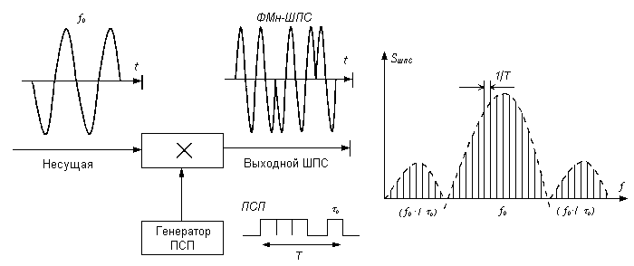
Рис. 1. Прямое расширение спектра частот
Этот способ пригоден для любой широкополосной системы, в которой для расширения спектра высокочастотного сигнала применяется цифровая последовательность.
Также есть метод, использующий скачкообразное изменение частоты несущей (рис. 2).
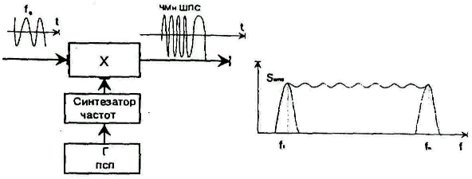
Рис.2. Скачкообразное изменение частоты несущей
Скачкообразное изменение частоты несущей, как правило, осуществляется за счет быстрой перестройки выходной частоты синтезатора в соответствии с законом формирования псевдослучайной последовательности.

В обоих методах используется генератор ПСП (или генератор М-последовательностей). Блок генератора реализуется в виде регистра сдвига с отводами (рис 3.). При этом данные со входа (Input Data) складываются по модулю 2. В качестве входных данных может быть использован сигнал тождественно равный нулю или единице при на выходе генератора формируется ПСП (Scrabled Data). Генератор задается полиномом степени M=2…42, значения которого определят позиции отводов от регистра сдвига.
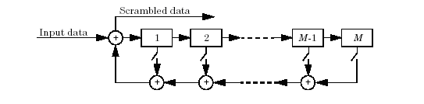
Рис 3. Блок генератора ПСП.

Сущность широкополосной связи состоит в расширении полосы частот сигнала, передаче ШПС и выделении из него полезного сигнала путем преобразования спектра принятого ШПС в первоначальный спектр информационного сигнала.
Перемножение принятого сигнала и сигнала такого же источника псевдослучайного шума (ПСП), который использовался в передатчике, сжимает спектр полезного сигнала и одновременно расширяет спектр фонового шума и других источников интерференционных помех. Результирующий выигрыш в отношении сигнал/шум на выходе приемника есть функция отношения ширины полос широкополосного и базового сигналов: чем больше расширение спектра, тем больше выигрыш. Во временной области - это функция отношения скорости передачи цифрового потока в радиоканале к скорости передачи базового информационного сигнала. Для стандарта 1S-95 отношение составляет 128 раз, или 21 дБ. Это позволяет системе работать при уровне интерференционных помех, превышающих уровень полезного сигнала на 18 дБ, так как обработка сигнала на выходе приемника требует превышения уровня сигнала над уровнем помех всего на 3 дБ. В реальных условиях уровень помех значительно меньше. Кроме того, расширение спектра сигнала (до 1,23 МГц) можно рассматривать как применение методов частотного разнесения приема. Сигнал при распространении в радиотракте подвергается замираниям вследствие многолучевого характера распространения. В частотной области это явление можно представить как воздействие режекторного фильтра с изменяющейся шириной полосы режекции (обычно не более чем на 300 кГц). В стандарте AMPS это соответствует подавлению десяти каналов, а в системе CDMA подавляется лишь около 25% спектра сигнала, что не вызывает особых затруднений при восстановлении сигнала в приемнике.
Прием ШПС осуществляется оптимальным приемником, который для сигнала с полностью известными параметрами вычисляет корреляционный интеграл:
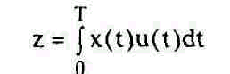
где x(t) - входной сигнал, представляющий собой сумму полезного сигнала u(t) и помехи n(t) (в данном случае белый шум). Затем величина Z сравнивается с порогом zq. Значение корреляционного интеграла находится с помощью коррелятора (рис. 3) или согласованного фильтра. Коррелятор (рис 4.) осуществляет "сжатие" спектра широкополосного входного сигнала путем умножения его на эталонную копию u(t) с последующей фильтрацией в полосе 1/Т, что и приводит" улучшению отношения сигнал/шум на выходе коррелятора в В раз по отношению ко входу. При возникновении задержки между принимаемым и опорным сигналами амплитуда выходного сигнал коррелятора уменьшается и приближается к нулю, когда задержка становится равной длительности элемента ПСП tq. Это изменение амплитуды выходного сигнала коррелятора определяется видом АКФ - автокорреляционной функции (при совпадающих входной и опорной ПСП) и ВКФ- взаимнокорреляционной функции (при отличающихся входной и опорной ПСП).
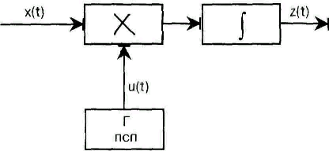
Рис.4. Коррелятор
Приемники стандарта CDMA предполагают использование нескольких корреляторов одновременно. Приемник с несколькими каналами приема и обработки сигнала получил название Rake-приемника (Рис. 5). Он имеет 4 канала приема. В трех каналах одновременно обрабатываются три наиболее сильных сигнала (в четвертом канале постоянно осуществляется поиск сигнала с более высоким уровнем). Эти сигналы складываются, и таким образом в системе с кодовым разделением каналов реализуется метод временного разнесения приема. Многолучевое распространение радиосигналов, с которым приходится бороться всем стандартам сотовой связи, в данном случае становится помощником. В случае построения фиксированных сетей многолучевые отражения позволяют снизить требования к уровню сигнала, приходящего к абонентской станции.

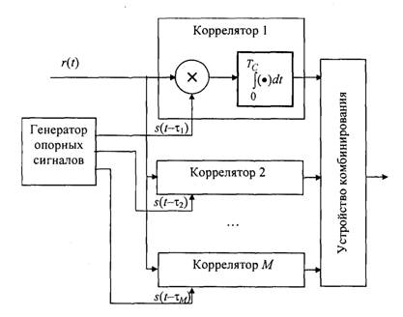

Рис. 5. Структура Rake-приемника

В стандарте CDMA для кодового разделения каналов используются ортогональные коды Уолша. Коды Уолша формируются из строк матрицы Уолша:
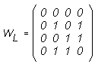
Эта матрица строится итерационным алгоритмом (см. Рис 6. ). На каждой итерации любое кодовое слово, полученное на предедущем шаге, преобразуется в два новых удвоением длинны путем двухкратного повторения в одном слове и повторения с изменением знака в другом.

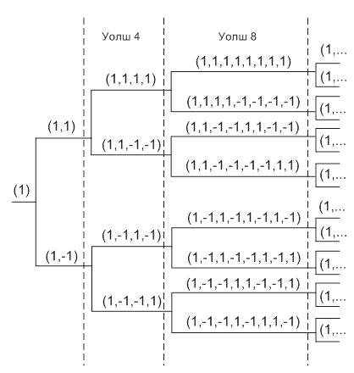
Рис.6 Дерево канализирующих кодов.
Используя указанный метод, можно создать код Уолша, размерность которого равна 2 k х 2 k ( k — положительное целое число)
Особенность этой матрицы состоит в том, что каждая ее строка ортогональна любой другой или строке, полученной с помощью операции логического отрицания. В стандарте IS-95 используется матрица 64-го порядка. Для выделения сигнала на выходе приемника применяется цифровой фильтр. При ортогональных сигналах фильтр можно настроить таким образом, что на его выходе всегда будет логический «0», за исключением случаев, когда принимается сигнал, на который он настроен. Кодирование по Уолшу применяется в прямом канале (от БС к AT) для разделения пользователей. В системах, использующих стандарт IS-95, все АС работают одновременно в одной полосе частот. Согласованные фильтры приемников БС квазиоптимальны в условиях взаимной интерференции между абонентами одной соты и весьма чувствительны к эффекту «далеко- близко». Для максимизации абонентской емкости системы необходимо, чтобы терминалы всех абонентов излучали сигнал такой мощности, которая обеспечила бы одинаковый уровень принимаемых БС сигналов. Чем точнее управление мощностью, тем больше абонентская емкость системы.
В технических решениях компании Qualcomm расширение спектра обеспечивается за счет модуляции сигнала псевдослучайной последовательностью с частотой следования дискретов 1,23 МГц. Более точно эта частота составляет 1,2288 МГц, причем 1228,8 = 9,6х128, так что при частоте информационной битовой последовательности 9,6 кбит/с длительности одного бита соответствует 128 дискретов псевдослучайной модулирующей последовательности. Полоса сигнала с расширенным спектром по уровню 3 дБ составляет 1,23 МГц, причем при помощи цифрового фильтра формируется спектр, близкий к прямоугольному.
Для модуляции сигнала используется три вида функций: «короткая» и «длинная» ПСП и функции Уолша порядков от 0 до 63. Все они являются общими для базовых и мобильных станций, однако реализуют разные функции (табл. 1).
Длинная ПСП
Символы длинной ПСП имеют частоту следования 1,2288 Мчип/с. Формирование длинной ПСП осуществляется с помощью полинома
f(x) = х⁴² + х³⁵ + х³³ + х³¹ + х²⁷ + х²⁶ + х²⁵ + х²² + х²¹ + х¹⁹ + х¹⁸ + х¹⁷ + +х¹⁶ + х¹⁰ + х⁷ + х⁶ + х⁵ + х³ + х² + х + 1.

Короткая ПСП
Коротка псп представляет из себя две псевдослучайные скремблирующие последовательности ПСП - I и ПСП - Q ( символы I и Q отвечают физическому назначению и обозначают синфазную и квадратурную составляющим в модуляторе). Период каждой из названных ПСП содержит 215 чипов , частота следования которых согласно стандарту составляет 1,2288 Мчип / с . Прямой подсчет показывает , что на одном двухсекундном отрезке умещается в точности 75 периодов коротких ПСП .Структурно короткие ПСП представляют собой М - последовательности длины М с характеристическими полиномами
f_{i} = x¹⁵ + х¹³ + х⁹ + х⁸ + х⁷ + х⁵ +1 и
f_{Q} = х¹⁵ + х¹² + х¹¹ + х¹⁰ + х⁶ + х⁵ + х⁴ + х³ +1,
расширенные добавлением нулевого символа к цепочке из 14 последовательных нулей на каждом периоде
Таблица 1. Параметры кодовых последовательностей в стандарте IS-95
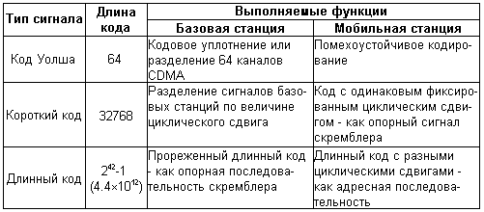
На рис. 7 представлены графики функций Уолша восьми первых порядков. Длина короткой ПСП составляет 2¹⁵-1 = 32767 знаков, длинной ПСП - 2⁴²-1 = 4,4х10¹² знаков. Длительность дискрета для всех трех модулирующих функций одинакова и соответствует частоте следования дискретов 1,2288 МГц.
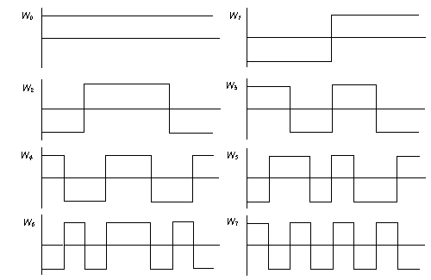
Рис. 7. Графики функций Уолша восьми первых порядков

Электрическая схема, выполняющая преобразование Уолша
Рассмотрим теперь схему электрической цепи, содержащую резисторы, сумматоры и ключи (рис.8) и функционирующую по логике алгоритма преобразования Уолша Покажем, что с помощью этой схемы можно осуществить любое преобразование Уолша для n = 2^{n} = 4.На четыре входных клеммы подаются четыре аналоговых сигнала, образующих четыре компоненты решетчатой функции ƒ (x):
ƒ (0), ƒ (1), ƒ (2) и ƒ (3)
Резисторные элементы цепи позволяют производить арифметическое сложение и вычитание сигналов, поданных на вход схемы, в соответствии с положением ключей в этой схеме.
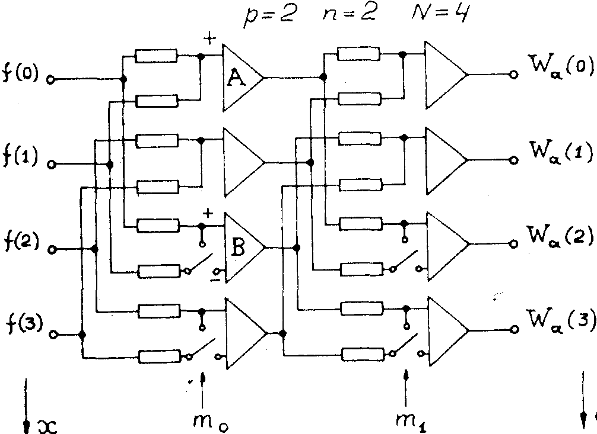
Рис. 8 Схема преобразования Уолша.

В прямом канале (от БС к подвижной, рис. 9) модуляция сигнала функциями Уолша (бинарная фазовая манипуляция) используется для различения разных физических каналов данной БС; модуляция длинной ПСП (бинарная фазовая манипуляция) - с целью шифрования сообщений; модуляция короткой ПСП (квадратурная фазовая манипуляция двумя ПСП одинакового периода) - для расширения полосы и различения сигналов разных БС.
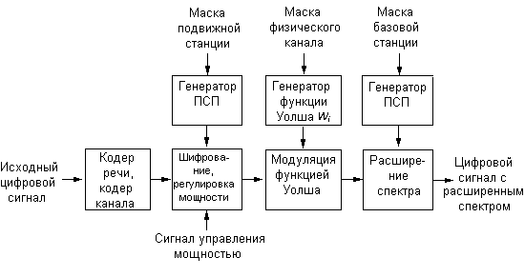
Рис. 9. Схема обработки сигналов в передающем тракте базовой станции (прямой канал)
Различение сигналов разных станций обеспечивается тем, что все БС используют одну и ту же пару коротких ПСП, но со сдвигом на 64 дискрета между разными станциями, т.е. всего в сети 511 кодов; при этом все физические каналы одной БС имеют одну и ту же фазу последовательности.
На БС формируется 4 типа каналов: канал пилот-сигнала (PI), синхроканал (SYNC), вызывной канал (РСН) и канал трафика (ТСН). Число одновременно передаваемых каналов и их параметры указаны в табл. 2.
Сигналы разных каналов взаимно ортогональны, что гарантирует отсутствие взаимных помех между ними на одной БС. Внутрисистемные помехи в основном возникают от передатчиков.
Таблица 2. Характеристики канального кодирования и модуляции в IS-95
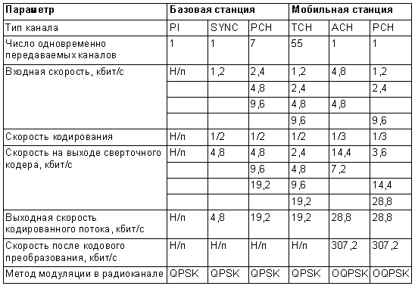
Н/п - неприменимо

При передаче сигнала от БС используется сверточное кодирование со скоростью R=1/2 и кодовым ограничением K=9 (табл. 4). Для борьбы с замираниями в стандарте IS-95 предусмотрено поблочное перемежение символов, позволяющее декоррелировать пакеты ошибок.
В IS-95 допускается использование нескольких типов речевых кодеков: CELP (8 кбит/с), QCELP (13 кбит/с) или EVRC (8 кбит/с). Типовые значения оценки качества по шкале MOS для алгоритма CELP составляет 3,7 балла (9600 бит/с) и 3,0 балла (4800 бит/с). Вносимая алгоритмом CELP задержка не превышает 30 мс. Качество передачи речи в вокодере QCELP (Qualcomm CELP) очень близко к качеству передачи по проводным линиям (4,02 балла).
В обратном канале (от подвижной станции к базовой, рис. 10) модуляция сигнала короткой ПСП используется только для расширения спектра, причем все подвижные станции используют одну и ту же пару последовательностей с одинаковым (нулевым) смещением. Модуляция сигнала длинной ПСП кроме шифрования сообщений несет информацию о ПС в виде ее закодированного индивидуального номера и обеспечивает различение сигналов от разных ПС одной ячейки за счет индивидуального для каждой станции сдвига последовательности.
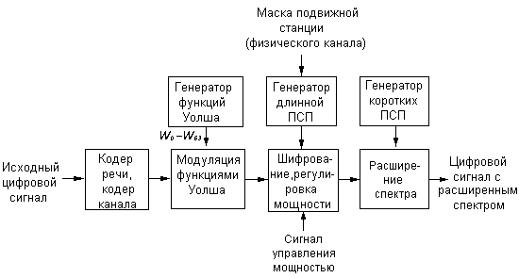
Рис. 10. Схема обработки сигналов в передающем тракте подвижной станции (обратный канал)
В кодеках МС тоже применяются ортогональные коды Уолша, но не для уплотнения каналов (как на БС), а для повышения помехоустойчивости. С этой целью входной поток данных со скоростью 28,8 кбит/с разбивается на пакеты по 6 бит, и каждому из них однозначно ставится в соответствие одна из 64 последовательностей Уолша. В итоге скорость кодированного потока на входе модулятора возрастает до 307,2 кбит/с. Это кодирование одинаково для всех физических каналов, а на приемном конце используются 64 параллельных канала, каждый из которых настроен на свою функцию Уолша, и эти каналы распознают (декодируют) принятые 6-битовые символы.
В обратном канале, как и в прямом, для защиты от ошибок используются сверточное кодирование с длиной ограничения 9, но со скоростью 1/3 (т.е. с вдвое большей избыточностью - это мера компенсации отсутствия синхронного детектирования) и перемежение на интервале 20 мс. В результате кодирования скорость в информационном канале увеличивается до 28,8 кбит/с.
На рис. 11 приведена упрощенная структурная схема, поясняющая принцип работы системы стандарта CDMA. Информационный сигнал кодируется по Уолшу, затем смешивается с несущей, спектр которой предварительно расширяется перемножением с сигналом источника псевдослучайного шума. Каждому информационному сигналу назначается свой код Уолша, затем они объединяются в передатчике, пропускаются через фильтр, и общий шумоподобный сигнал излучается передающей антенной.
На вход приемника поступают полезный сигнал, фоновый шум, помехи от БС соседних ячеек и от ПС других абонентов. После ВЧ-фильтрации сигнал поступает на коррелятор, где происходит сжатие спектра и выделение полезного сигнала в цифровом фильтре с помощью заданного кода Уолша. Спектр помех расширяется, и они появляются на выходе коррелятора в виде шума. На практике в ПС используется несколько корреляторов для приема сигналов с различным временем распространения в радиотракте или сигналов, передаваемых различными БС.
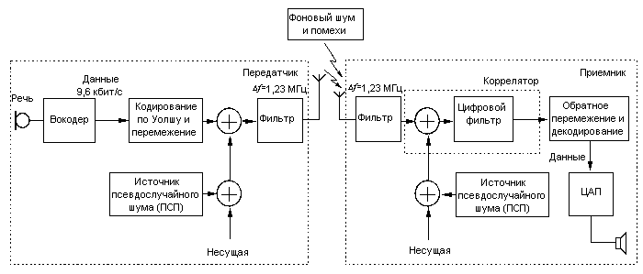
Рис. 11. Принцип работы системы сотовой связи стандарта CDMA
В системах, использующих метод CDMA, изменяя синхронизацию источника псевдослучайного шума, можно использовать один и тот же участок полосы частот для работы во всех ячейках сети. Такое 100%-ное использование доступного частотного ресурса - один из основных факторов, определяющих высокую абонентскую емкость сети стандарта CDMA и упрощающих ее организацию. Системы на базе CDMA имеют динамическую абонентскую емкость. И хотя имеется 64 кода Уолша, этот теоретический предел не достигается в реальных условиях, и абонентская емкость системы ограничивается внутрисистемной интерференцией, вызванной одновременной работой подвижных и базовых станций соседних ячеек.

Прохождение сигнала в мобильной станции
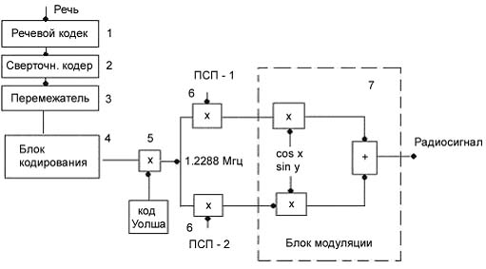
Рис 12. Прохождение сигнала в мобильной станции
1. Речевой сигнал поступает на речевой кодек - на этом этапе речевой сигнал оцифровывается и сжимается по алгоритму CELP.

2. Далее сигнал поступает на блок помехоустойчивого кодирования, который может исправлять до 3-х ошибок в пакете данных.

3. Далее сигнал поступает в блок перемежения сигнала - блок предназначен для борьбы с пачками ошибок в эфире. Пачки ошибок - это искажение нескольких бит информации подряд.
Принцип такой. Поток данных записывается в матрицу по строкам. Как только матрица заполнена, начинаем с нее передавать информацию по столбцам. Следовательно, когда в эфире искажаются подряд несколько бит информации, при приеме пачка ошибок, пройдя через обратную матрицу, преобразуется в одиночные ошибки.
4. Далее сигнал поступает в блок кодирования (защита от подслушивания) - на информацию накладывается маска (последовательность) длиной 42 бита. Эта маска является секретной. При несанкционированном перехвате данных в эфире невозможно декодировать сигнал, не зная маски. Метод перебора всевозможных значений не эффективен т.к. при генерации этой маски, перебирая всевозможные значения, придется генерировать 8.7 триллиона масок длиной 42 бита.
5. Блок перемножения на код Уолша - цифровой поток данных перемножается на последовательность бит, сгенерированных по функции Уолша.
На этом этапе кодирования сигнала происходит расширение спектра частот, т.е. каждый бит информации кодируется последовательностью, построенной по функции Уолша, длиной 64 бита. Таким образом, скорость потока данных в канале увеличивается в 64 раза. Следовательно, в блоке модуляции сигнала скорость манипуляции сигнала возрастает, отсюда и расширение спектра частот. Также функция Уолша отвечает за отсев ненужной информации от других абонентов. В момент начала сеанса связи абоненту назначается частота, на которой он будет работать и один (из 64 возможных) логический канал, который определяет функция Уолша. В момент принятия сигнал по схеме проходит в обратную сторону. Принятый сигнал умножается на кодовую последовательность Уолша. По результату умножения вычисляется корреляционный интеграл. Если пороговый уровень сигнала удовлетворяет предельному значению, значит, сигнал тот. Последовательность функции Уолша ортогональны и обладают хорошими корреляционными и автокорреляционными свойствами, поэтому вероятность спутать свой сигнал с чужим равна 0.01 %.
6. Блок перемножения сигнала на две М-функции (М1 - длиной 15 бит, М2 - длиной 42 бита) или еще их называют ПСП- псевдослучайными последовательностями - блок предназначен для перемешивания сигнала для блока модуляции. Каждой назначенной частоте назначаются разные М -функции.
7. Блок модуляции сигнала - в стандарте CDMA используется фазовая модуляция.
На приемной стороне МС обратные операции (рис 13):
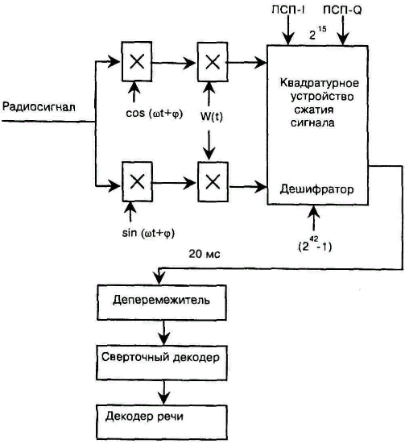
Рис 13. Прохождение сигнала на приемной стороне МС.
Рассмотрим каждую операцию в отдельности:
Кодирование и декодирование речевых сигналов в стандарте CDMA
Для кодирования (информационного уплотнения) речевых сигналов в стандарте CDMA используется кодер с линейным предсказанием и многоимпульсным возбуждением от кода - CELP (Code Excited Linear Prediction). Данный метод кодирования основан на линейной авторегрессионной модели процесса формирования и восприятия речи и входит в группу т. н. методов анализа через синтез, реализующих современные и эффективные алгоритмы информационного уплотнения речевых сигналов. Алгоритмы данного класса занимают промежуточное положение между кодерами формы сигнала, в которых сохраняется форма колебания речевого сигнала в процессе его дискретизации и квантования, и параметрическими вокодерами, основанными на процедурах оценки и кодирования небольшого числа параметров речи, объединяя преимущества каждого из них.
Метод CELP был предложен Этолом и Шредером в 1984 г. Наиболее эффективно применение этого метода при передаче речевого сигнала в диапазоне скоростей от 4 до 16 Кбит/с.
Базовая структурная схема передающей (а) и приемной (б) частей CELP-кодера показана на рис. 14
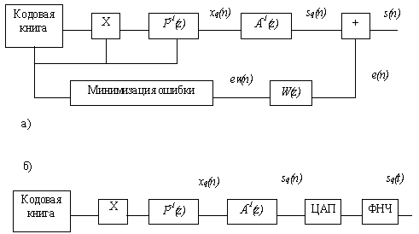

Рис. 14 Структурная схема передающей и приемной частей CELP-кодера.

По существу, в алгоритме CELP производится векторное квантование последовательности x(n), т. е. позиции импульсов и их амплитуды в сигнале многоимпульсного возбуждения оптимизируются одновременно. При этом отрезок (сегмент) сигнала возбуждения выбирается из предварительно сформированной постоянной совокупности - кодовой книги, содержащей достаточно большое количество реализаций, например, некоррелированного гауссовского шума. Выбранная реализация усиливается и подается на вход цепочки фильтров (1) и (4).
Поиск оптимальных значений gp и T синтезатора основного тона, коэффициента усиления и номера элемента кодовой книги осуществляется посредством анализа через синтез. В целом, в канал связи передаются номер (индекс) элемента кодовой книги с соответствующим коэффициентом усиления, параметры синтезатора основного тона, а также коэффициенты линейного предсказания, характеризующие состояние голосового тракта.
Методы анализа через синтез используют синтезатор (декодер) речевого сигнала как составную часть устройства кодирования. При этом задача анализа сводится к процедуре оценки передаваемых в канал связи параметров речи, проводимой в соответствии с некоторым критерием рассогласования между исходным и декодированным сигналами. Для учета специфики слухового восприятия в качестве критерия рассогласования обычно используется взвешенная по частоте квадратическая ошибка
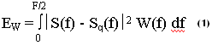
где S(f) и Sq(f) - преобразование Фурье исходного и синтезированного речевых сигналов, а W(f) - весовая функция. Принимая во внимание важность для восприятия речи не только формант, но и межформантных областей, для алгоритмов анализа речи через синтез Этолом была предложена весовая функция следующего вида
где A-1(z) - синтезирующий фильтр, а - параметр, регулирующий энергию ошибки или шум квантования. Фактически, при таком взвешивании подчеркивается ошибка в межформантных областях и тем самым обеспечивается более равномерное по частоте распределение отношения мощности полезного сигнала к мощности ошибки кодирования.
В алгоритмах кодирования с анализом через синтез повышение эффективности информационного уплотнения речевых сигналов производится, преимущественно, за счет сокращения избыточности последовательности x(n), которая осуществляет возбуждение синтезирующего фильтра A-1(z) линейного предсказания, формирующего огибающую сигнала, с коэффициентом передачи
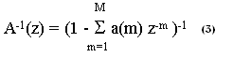
Для этой цели применяется также дополнительный фильтр с характеристикой
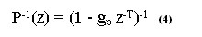
с одним коэффициентом предсказания gp и задержкой на период основного тона T. Он выполняет функции генератора квазипериодических колебаний голосовых связок при произношении вокализованных звуков.
В Соответствии со структурной схемой приведем блок-схему декодера речевого сигнала (рис 15)
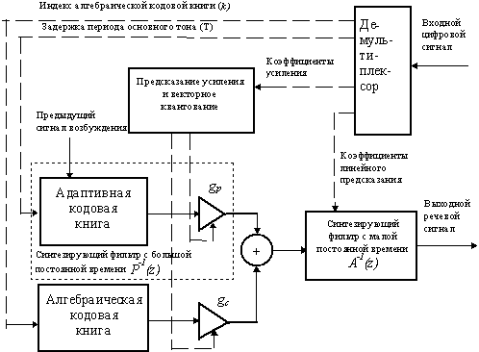
Рис 15. Блок-схема декодера речевого сигнала
Основными узлами схемы декодера являются 2 синтезирующих фильтра с большой и малой постоянной времени и алгебраическая кодовая книга.
Фильтр с большой постоянной времени выполняет функцию долговременного предиктора (Long Term Preductor), моделирует квазипериодичность (долговременные корреляции) речевого сигнала и имеет характеристику (4). Он выполнен на основе адаптивной кодовой книги, содержащей сигналы возбуждения и реализующей генерацию квазипериодических колебаний голосового тракта.
Фильтр с малой постоянной времени выполняет функцию кратковременного предиктора (Short Term Preductor), моделирует кратковременные корреляции, т. е. корреляции между отсчетами речевого сигнала, и имеет характеристику (4) с порядком предсказывающего устройства, соответствующим M=10. Алгебраическая (постоянная) кодовая книга содержит совокупность векторов возбуждения, представляющих собой последовательности с белым гауссовским распределением с нулевым средним значением и единичной дисперсией. Она служит для реализации первого этапа генерации возбуждающего сигнала. На втором этапе производится коррекция возбуждающего сигнала путем добавления к нему данных из адаптивной кодовой книги. Сформированная в итоге возбуждающая последовательность поступает на вход синтезирующего фильтра A-1(z), где вычисляются значения выходного речевого сигнала

Сверточное кодирование. Декодирование сверточных кодов.

Сверточный код относится к числу непрерывных кодов. Принцип непрерывного кодирования (декодирования) заключается в том, что на вход кодера (декодера) поступает непрерывная последовательность информационных символов источника, а с выхода кодера (декодера) также снимается непрерывная последовательность, являющаяся функцией входных символов и структуры кодера.
Структура сверточного кодера (рис 16) включает сдвиговый регистр из m-разрядов, блока сумматоров по модулю 2, входы каждого из которых связаны с соответствующими разрядами регистра, определяемые коэффициентами h_{ij} є{0,1}
а₁
а_{к}
Информационная последовательность
1
2
m
Σa_{i}h_{ij}
c₁
c₂
c_{n}
П
g₁…g_{n}
Выход

Рис 16. Структура сверточного кодера.
В общем случае при сверточном кодировании группу из k информационных бит заменяют на n выходных двоичных символов, при формировании которых используют (m-k) предшествующих групп информационных элементов. В простейшем случае (k=1) на первом такте ак – элемент информационного кода поступает в ячейку №1 сдвигового регистра. На выходе сумматора появляются значения кода C1…Cn, представляющая собой функциональное отображение содержимого первой ячейки сдвигового регистра n(m-1) старших разрядов этого же регистра. Далее переключатель П последовательно пробегает все C1…Cn выхода сумматора. На втором также содержимое 1 ячейки переходит во 2-ю ячейку регистра, а в первую ячейку поступает ak-1 элемент кода, и все повторяется снова.
Величину m еще называют длиной кодового ограничения. Отношение $R\frac{k}{n}$ характеризующее вносимую сверточным кодером избыточность, называют скоростью кода. Большие скорости кода позволяют увеличить пропускную способность канала связи, однако снижает вероятность безошибочного приема.
Алгоритмы приема (декодирования) сверточных кодов основаны на оценке его состояний в тактовые моменты времени.
Под состоянием сигнала понимается отрезок информационного сигнала, состоящий из (m-1)k информационных бит.
При к=1 каждое состояние характеризуется текущим (поступающим) битом и m-1 предшествующими битами. В рассматриваемом примере состояние сигнала определяют 2 и 3 разряды сдвигового регистра. Всего при k=1 сигнал может принимать 2^{m-1} состояний. В нашем примере анализируются n возможных состояний: 00, 10, 01, 11. Переход из одного состояния в другое удобно представить в виде диаграммы состояния сигнала.
00
00
10
10
01
01
11
11
00
11
11
00
10
01
01
10
i-й такт
i+1 такт
разряды единичного
регистра
23
23
q₁ q₂

Рис 17. Алгоритм Витерби

При переходе следующего информационного бита возможны 2 перехода из каждого состояния, в зависимости от того, равен следующий бит 1 или 0.
Процесс декодирования сигнала, подвергнутого сверточному кодированию, состоит в определении оптимального пути от одного состояния к другому в соответствии с принятыми кодовыми символами q₁…q_{n}. Под оптимальным путем понимают путь, удовлетворяющий критерию максимального правдоподобия.
Рассмотрим алгоритм Витерби, предложившим эффективный способ отыскания оптимального пути. Идея алгоритма Витерби (рис 17) состоит в том, что в декодере воспроизводят все возможные пути последовательных изменений состояния сигнала, сопоставляя получаемые при этом кодовые символы q₁…q_{n} с принятыми аналогами по каналу связи и на основе ошибок между принятыми и требуемыми символами определяют оптимальный путь.
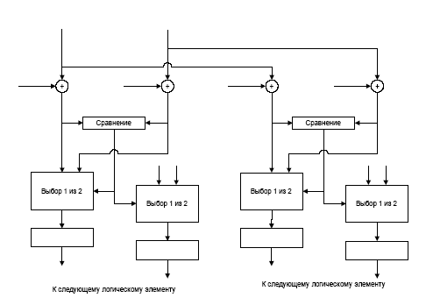
Рис 18. Логический блок осуществляющий алгоритм Витерби (сверточный декодер).

Перемежение.

Перемежение – это изменение порядка следования бит внутри определённого блока, чтобы возможные пакеты ошибок «разбросать» внутри блока в единичные ошибки.
Дана исходная последовательность: 1 0 1 1 0 1 1 0 1 0 1
1 0 0 0 1 0 1 0 0 0 1

однократная ошибка
множественная ошибка
Избежание пакетов ошибок возможно, если до передачи исходную комбинацию разбить на отдельные части (сегменты, блоки), а затем эти блоки переупорядочить, то есть изменить последовательность их выдачи в канал связи. Это и есть обеспечить перемежение.
Затем на стороне приёма можно восстановить исходную последовательность, тем самым можно обеспечить превращение множественных ошибок в одиночные, которые не будут следовать друг за другом.
Диагональное перемежение.
В процессе диагонального перемежения блок, состоящий из n бит разбивают на k сегментов и далее последовательно передают сегменты (i-1)-го, i-го блоков.
Межблоковое перемежение.
Оно относится к квазислучайному перемежению. Последовательности бит также разбивают на блоки, каждый из которых состоит из n бит.Биты каждого блока рассеивают в m последовательных блоках по алгоритму, где нет вообще никакой периодичности.
Общие принципы блока кодирования и блока перемножения на код Уолша были рассмотрены ранее.

Модуляция сигналов
В CDMA применяются два типа модуляции QPSK и OQPSK-модуляция (см. таблицу 2)
QPSK-модуляция

Модуляция QPSK предоставляет необходимый компромисс между скоростью передачи и помехоустойчивостью и применяется как самостоятельно, так и в комбинациях с другими методами. При реализации дифференциального кодирования в сочетании со сдвигом несущей на π/4 сигнальное созвездие формируется двумя четырехточечными созвездиями QPSK, наложенными со сдвигом 45°. В результате в сигнале присутствуют восемь фазовых сдвигов, причем фазы символов выбираются поочередно то из одного созвездия QPSK, то из другого.
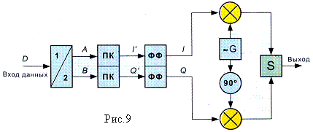
Структурная схема модулятора QPSK показана на рис. 19.

Рис 19. Структурная схема модулятора QPSK.
Входной поток данных D разделяется на два па-раллельных потока А и В, которые затем в преобразователе кода (ПК) перекодируются в относительный код двух каналов (компонентов) I′ и Q′. Цифровые потоки I′ и Q′ подвергаются сглаживанию в формирующих фильтрах (ФФ), выходные сигналы которых I и Q непосредственно управляют работой четырёхфазового модулятора, состоящего из двух балансных модуляторов и сумматора.
Фазовый сдвиг несущих в каналах I и Q равен 90°.
Правило кодирования фазовых сдвигов показано в табл. 3.
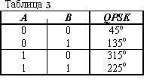

OQPSK-модуляция
Для передачи сообщений по радиоканалу используется спектрально-эффективная DQPSK-модуляция (рис 20), реализуемая квадратурной схемой с прямым переносом на несущую частоту.
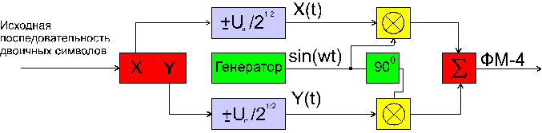
Рис. 20. Структурная схема модулятора ФМ-4

Поясним работу квадратурной схемы на примере формирования сигналов четырехфазной ФМ (ФМ-4).
Исходная последовательность двоичных символов длительностью Т при помощи регистра сдвига разделяется на нечетные импульсы у, которые подаются в квадратурный канал (coswt), и четные – х, поступающие в синфазный канал (sinwt). Обе последовательности импульсов поступают на входы соответствующих формирователей манипулирующих импульсов, на выходах которых образуются последовательности биполярных импульсов х(t) и y(t). Манипулирующие импульсы имеют амплитуду Um / П2 и длительность 2Т. Импульсы x(t) и y(t) поступают на входы канальных перемножителей, на выходах которых формируются двухфазные (0,П) ФМ колебания.
После суммирования они образуют сигнал ФМ-4.
Четырехфазная ФМ со сдвигом (OQPSK – Offset QPSK) позволяет избежать скачков фазы на 180П и, следовательно, глубокой модуляции огибающей. Формирование сигнала в квадратурной схеме происходит так же, как и в модуляторе ФМ-4, за исключением того, что манипуляционные элементы информационной последовательности x(t) и y(t) смещены во времени на длительность одного элемента Т.

